**期中必考计算题（提高卷）**

**二年级下册数学高频考点专项培优卷（苏教版）**

姓名：___________班级：___________考号：___________

**一、口算**

1．直接写得数。

6000－2000＝   1800－900＝   250－40＝   600＋8000＝

90＋300＝   2000＋6000＝   900＋600＝    250＋300＝

850－200＝   1500＋300＝   100＋200＝   10000－6000＝

40＋200＝   40＋90＝   800＋900＝   170－90＝

2．口算。

4×8＝   50＋400＝   790－90＝   6000＋200＝

1000－800＝   27÷3＝   3×5＝   36÷6×7＝

1700－700＝   3000＋500＝   1000＋900＝   8×5－8＝

400＋3000＝   7900－7000＝   72÷8＝   4000＋6000＝

3．直接写得数。

420－20＝　    200＋60＝　    3300－300＝　    800－300＝

600－400＝      400＋600＝      1100－100＝      600＋2000＝

500－300＝      6700－6000＝     380－80＝      9800－800＝

4．口算题．

71÷9= 21÷4= 70÷8= 20÷6= 58÷8= 29÷5= 37÷4= 19÷7=

5．口算。

                                

                            

                                

                            

6．直接写得数。

54÷9＝    15÷3＝      35－7＝     27÷（    ）＝9

42÷6＝    8×4＝      24÷8＝       （    ）＋7＝42

20分＋40分＝        1时－50分＝

7．细心计算。

900＋8000＝     400＋2100＝    6000＋4000＝

5000＋400＝     5000－4000＝   3900－400＝

8．估算一下，哪种树苗多？

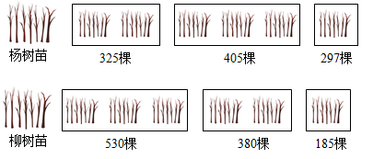

9．口算．

200+80= ____ 490-90= _____ 70+30= _____ 64÷8= ____ 4×5+200= ____

24÷6= _____ 3×6= _____460-200= ______ 900-200= _____ 50+4×8= ____

400+600= ______ 49÷7= _____ 3×8= ______ 1000-300= ______ 81÷9×6= _____

9×7= ____ 60+300= _____ 700-500= _____ 72÷9= _____ 70-24÷6= _____

10．直接写出得数．

1200-200=           50+300=        2300-300=        70+800=

5500-5000=       1000+700=      8÷3＝           16÷5＝

11．口算．

25＋8＝         500－300＝          8×7＝             150－50＝

35÷7＝         300＋60＝           6000＋80＝         1500－500＝

54÷9=          8000+2000=          42-8=              4×6÷2=

45÷5=          64+20=              36÷6=             72÷9×8=

42-9=           63-7=               400+2400=          4×8+20=

12．直接写出得数。

300＋400＝    50＋500＝    1600－600＝

380－80＝    4500－500＝    6300－6000＝

7700－7000＝    800＋2000＝    1300－300＝

400＋40＝    900－500＝    3000＋7000＝

13．直接写出得数．

300+50=               35+30=                42÷6=

8400-400=             40+300=               64÷8=

9×7=                 5400-5000=            750-50=

400+3000=             28÷4=                72-20=

14．直接写出得数。

1100－100＝           30＋90＝            7×6＝            600＋600＝

36÷4＝              180－80＝           8×5＝            2000＋500＝

780－700＝            1800－1000＝        660－60＝          45÷9＝

15．口算下面各题。

74＋18＝   57－29＝   1000－400＝   250－80＝

800＋2000＝   63÷9＝   45＋36＝   64－46＝

59－24＝   45＋35＝   600＋700＝   70－17＝

54÷6＝   83－54＝   3000＋7000＝   21－14＝

16．直接写出得数。

24÷6＝    72÷8＝    70＋80＝    38＋30＝    695≈

28÷4＝    7×9＝    600－100＝    37－16＝    2074≈

17．直接写出得数。

300＋9000＝   2500－500＝   600＋80＝   3200－3000＝

4800－800＝   1900－900＝   850－800＝   4000＋600＝

18．直接写得数（约等于写成几百或几千）．

960-60=         600+3000=          5700-5000=         3091≈

500+7600=       7200+800=          990-90=            612≈

19．直接写得数。

8×6＝      9÷1＝     64÷8＝    12÷5＝

44＋36＝    72－20＝    6×4＝    31÷6＝

20．我能直接写出得数。

300＋20＝      90＋700＝      660－60＝      180－100＝     4×8＝

12÷6＝        18÷3＝        54÷6＝        9×7＝         2×0＝

**二、竖式计算**

21．用竖式计算。

65÷7＝            25÷4＝                57÷9＝

72÷8＝            64÷7＝                76÷8＝

22．竖式计算．

27÷9=        60÷7=        58÷8=       70÷9=        29÷5=        34÷6=

23．用竖式计算。

（1）57÷8＝    （2）60÷9＝    （3）25÷4＝    （4）49÷7＝

24．用竖式计算。

17÷5＝     54÷7＝     38÷6＝52÷9＝     64÷8＝     29÷5＝

25．用竖式计算。

64÷8＝    48÷5＝    46÷7＝           19÷4＝

26．用竖式计算。

（1）43÷6=    （2）55÷7=    （3）70÷8=

27．用竖式计算。

54÷8＝        39÷4＝         51÷7＝

28．笔算。

38÷4＝           13÷5＝         48÷6＝        70÷8＝

29．用竖式计算。

23÷4＝            25＋19＝               52÷9＝

75÷9＝             57＋19－55＝           43÷6＝

30．用竖式计算。

55÷9＝            36÷6＝            60÷8＝           47÷6＝

31．用竖式计算。

42÷6＝      55÷9＝          39÷4＝

32．用竖式计算。

16÷3＝              27÷4＝              38÷5＝            9÷2＝

33．用竖式计算。

36÷4＝               42÷8＝              77÷9＝                   60÷7＝

34．用竖式计算．

42÷6＝     70÷9＝     37÷4＝

**参考答案：**

1．4000；900；210；8600；

390；8000；1500；550；

650；1800；300；4000；

240；130；1700；80

2．32；450；700；6200；

200；9；15；42；

1000；3500；1900；32；

3400；900；9；10000

3．400；260；3000；500；

200；1000；1000；2600；

200；700；300；9000

4．7……8；5……1；8……6；3……2；7……2；5……4；9……1；2……5.

【详解】本题考查有余数除法的计算问题．

5．120；200；80

1200；8000；420

1000；70；900

700；23；5050

6．6；5；28；3

7；32；3；35

60分；10分；

7．8900；2500；10000；

5400；1000；3500

8．柳树苗

9．     280     400     100     8     220     4     18     260     700     82     1000     7     24     700     54     63     360     200     8     66

10．1000；350；2000；870

500；1700；2……2；3……1

11．33；200；56；100

5；360；6080；1000

6；10000；34；12

9；84；6；64

33；56；2800；52

12．700；550；1000；

300；4000；300；

700；2800；1000；

440；400；10000

13．350；65；7

8000；340；8

63；400；700

3400；7；52

14．1000；120；42；1200；

9；100；40；2500；

80；800；600；5

15．92；28；600；170

2800；7；81；18

35；80；1300；53

9；29；10000；7

16．4；9；150；68；700

7；63；500；21；2100

17．9300；2000；680；200；

4000；1000；50；4600

18．960-60=900 600+3000=3600 5700-5000=700 3091≈3000

500+7600=8100       7200+800=8000          990-90=900            612≈600

【详解】本题考查求两个数的和与求两个数的差的问题，本题主要考查学生对整十、整百数的计算．

19．48；9；8；2……2；

80；52；24；5……1

【详解】表内乘法根据乘法口诀计算；计算两位数除以一位数的表内除法时，根据乘法口诀求商，有余数时，余数必须小于除数。

计算两位数加两位数的口算时，可分别把十位和个位上的数相加，最后把所得的和相加。

计算两位数减整十数的口算时，十位上的数相减，然后将所得的差与个位上的数相加。

20．320；790；600；80；32

2；6；9；63；0

21．9……2；6……1；6……3

9；9……1；9……4；

22．3     8……4     7……2    7……7    5……4     5……4

23．（1）7……1；（2）6……6；（3）6……1；（4）7

【分析】两位数除以一位数，应从被除数的十位开始试商，如果不够除，就多看一位，除到被除数的哪一位，商就写在那一位的上面，如果哪一位上不够商1，要补“0”占位，每次除得的余数要小于除数，据此解答。

【详解】（1）57÷8＝7……1               （2）60÷9＝6……6

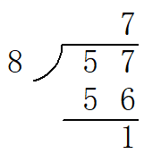     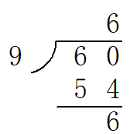

（3）25÷4＝6……1               （4）49÷7＝7

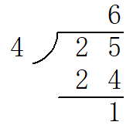    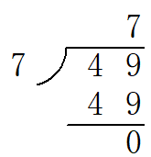

24．3……2；7……5；6……2

5……7；8；5……4

【详解】17÷5＝3……2       54÷7＝7……5

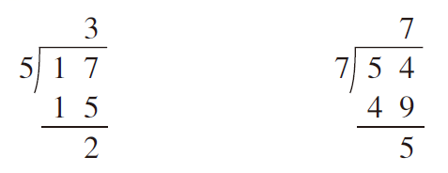

38÷6＝6……2      52÷9＝5……7

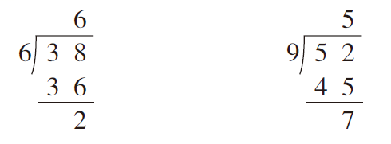

64÷8＝8              29÷5＝5……4

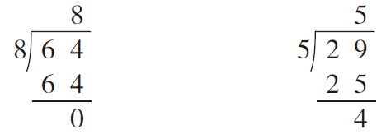

25．8；9……3；6……4；4……3

26．（1）7……1

（2）7……6

（3）8……6

【详解】（1）43÷6=7……1

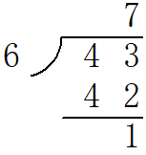

（2）55÷7=7……6

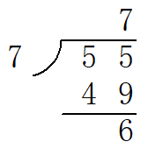

（3）70÷8=8……6

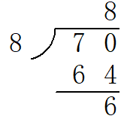

27．6……6；9……3；7……2

【详解】54÷8＝6……6    39÷4＝9……3     51÷7＝7……2

                      

28．9……2；2……3；8；8……6

29．5……3；44；5……7；

8……3；21；7……1

30．6……1；6；7……4；7……5

31．7；6……1；9……3

32．5……1；6……3；7……3；4……1

33．9；5……2；8……5；8……4

34．7 7……7 9……1